الفيزياء والكيمياء — السنة الثالثة ثانوي
ملخّص الوحدة 02: تطوّر جملة ميكانيكية
قوانين نيوتن · الأقمار والكواكب · السقوط · القذيفة · المستويات · حدود الميكانيك
إعداد: الأستاذ تبيب حكيم · www.tebibphysique.com‏

الجزء الأول: تذكير بالمفاهيم الأساسية في الميكانيك
1‏. مفاهيم وتعاريف
المفهوم | التعريف
الجملة الميكانيكية | جسم أو جزء منه أو مجموعة أجسام (متماسكة أو غير متماسكة) نحدّدها لغرض الدراسة. تحديدها يسمح بتعيين القوى الخارجية المؤثرة عليها، ومنها مسار حركتها وسرعتها وطبيعتها.
النقطة المادية | جملة ميكانيكية أبعادها الهندسية مهملة بالنسبة إلى المرجع الذي تُدرس فيه.
الجسم الصلب | جسم لا تتغيّر الأبعاد بين مكوّناته. عند انسحابه يكون لجميع نقاطه المسار نفسه، فتكفي دراسة نقطة واحدة منه.
المرجع | جسم صلب غير قابل للتشوّه، تُنسب إليه الحركة والسكون لأنهما مفهومان نسبيان.
المعلم | مرتبط بالمرجع، ويحدّد إحداثيات موضع المتحرّك بدقة.
معلم الفضاء | نختار المعلم الديكارتي (خطي، مستوٍ أو فضائي) حسب نوع الحركة المدروسة.
معلم الزمن | يُختار مبدؤه بحيث ينطبق غالبًا على لحظة بداية الحركة.

ملاحظة: تسمّى السوائل والغازات في الميكانيك موائع.

2‏. المراجع والمعالم العطالية (الغاليلية)
المرجع العطالي: مرجع ساكن أو متحرّك بحركة مستقيمة منتظمة بالنسبة إلى مرجع آخر نعتبره ساكنًا خلال مدّة الدراسة.

المرجع الهيليومركزي (الشمسي) | المرجع الجيومركزي (الأرضي) | المرجع السطحي الأرضي
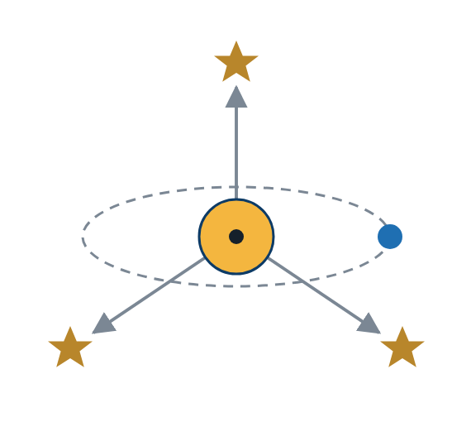 | 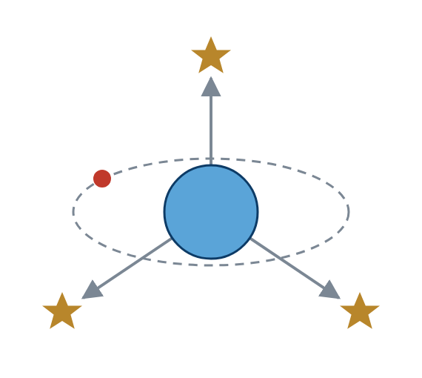 | 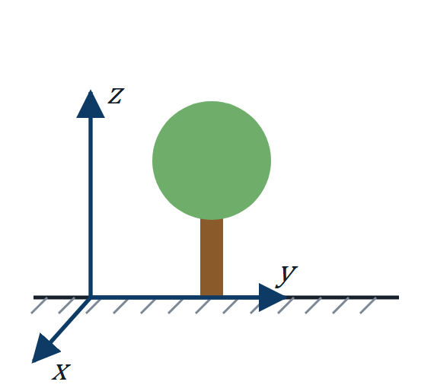
مبدؤه مركز الشمس ومحاوره موجّهة نحو ثلاثة نجوم ثابتة. لدراسة حركة الكواكب وكل ما يدور حول الشمس. | مبدؤه مركز الأرض ومحاوره موجّهة نحو ثلاثة نجوم ثابتة. لدراسة حركة الأقمار الاصطناعية والقمر الطبيعي. | كل جسم مرتبط بسطح الأرض (شجرة، رصيف...). لدراسة حركة الأجسام على سطح الأرض.

3‏. دراسة الحركة في معلم ديكارتي
أ) شعاع الموضع وشعاع الانتقال
شعاع الموضع $\vec{OM}$‏ | شعاع الانتقال $Δ\vec{r}$‏
يحدّد موضع المتحرّك $M$‏ عند اللحظة $t$‏.  طويلته: $r = \sqrt{x^{2} + y^{2} + z^{2}}$‏ | تغيّر شعاع الموضع بين اللحظتين $t_{1}$‏ و$t_{2}$‏.  طويلته: $Δr = M_{1}M_{2}$‏
  $\vec{OM} = x\vec{i} + y\vec{j} + z\vec{k}$
  $Δ\vec{r} = \vec{M₁M₂} = Δx\vec{i} + Δy\vec{j} + Δz\vec{k}$

ب) شعاع السرعة: تغيّر شعاع الموضع بالنسبة للزمن، وحدته m/s‏
السرعة المتوسطة ${\vec{v}}_{m}$‏ | السرعة اللحظية $\vec{v}$‏
  ${\vec{v}}_{m} = \frac{Δ\vec{r}}{Δt} = \frac{Δx}{Δt}\vec{i} + \frac{Δy}{Δt}\vec{j} + \frac{Δz}{Δt}\vec{k}$
  $\vec{v} = \frac{d\vec{r}}{dt} = \frac{dx}{dt}\vec{i} + \frac{dy}{dt}\vec{j} + \frac{dz}{dt}\vec{k}$
الطويلة في التصوير المتعاقب: $v_{i} = \frac{M_{i−1}M_{i+1}}{2Δt}$‏ | الطويلة في معلم فضائي: $v = \sqrt{v_{x}^{2} + v_{y}^{2} + v_{z}^{2}}$‏

ج) شعاع التسارع: تغيّر شعاع السرعة بالنسبة للزمن، وحدته m/s²‏
التسارع المتوسط ${\vec{a}}_{m}$‏ | التسارع اللحظي $\vec{a}$‏
  ${\vec{a}}_{m} = \frac{Δ\vec{v}}{Δt} = \frac{{\vec{v}}_{2} − {\vec{v}}_{1}}{t_{2} − t_{1}}$
  $\vec{a} = \frac{d\vec{v}}{dt} = \frac{dv_{x}}{dt}\vec{i} + \frac{dv_{y}}{dt}\vec{j} + \frac{dv_{z}}{dt}\vec{k}$
الطويلة في التصوير المتعاقب: $a_{i} = \frac{Δv_{i}}{2Δt}$‏ | الطويلة في معلم فضائي: $a = \sqrt{a_{x}^{2} + a_{y}^{2} + a_{z}^{2}}$‏

د) طبيعة الحركة المستقيمة: نحسب الجداء السلّمي $\vec{a}·\vec{v}$‏
◆ $\vec{a}·\vec{v} > 0$‏ : حركة مستقيمة متسارعة.  ◆ $\vec{a}·\vec{v} < 0$‏ : حركة مستقيمة متباطئة.  ◆ $\vec{a}·\vec{v} = 0$‏ مع $\vec{a} = \vec{0}$‏ : حركة مستقيمة منتظمة. | 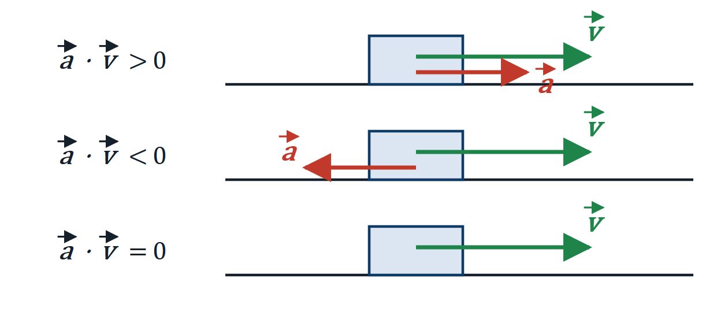

4‏. العمل والطاقة
عمل قوة ثابتة $\vec{F}$‏ | عمل قوة الثقل $\vec{P}$‏
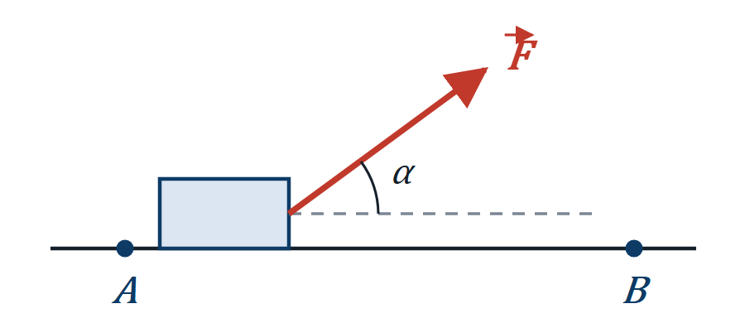  $F$‏ : شدّة القوة (N)‏ ، $AB$‏ : طول الانتقال (m)‏ ، $α$‏ : الزاوية بين $\vec{AB}$‏ و$\vec{F}$‏ ، $W$‏ : العمل (J)‏. | 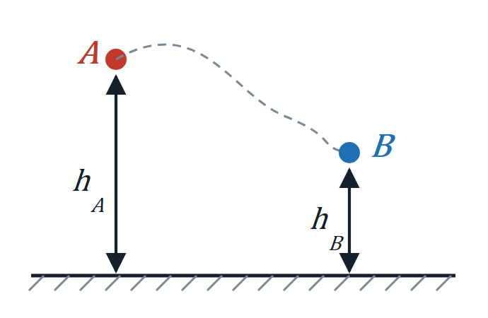  لا يتعلّق بالمسار المتبع، بل بالفرق في الارتفاع بين نقطتي الانتقال. $m$‏ : الكتلة (kg)‏ ، $h$‏ : الارتفاع (m)‏ ، $g$‏ : شدّة الجاذبية (N/kg)‏.
  $W_{AB}(\vec{F}) = F·AB·cosα$
  $W_{AB}(\vec{P}) = m·g·(h_{A} − h_{B})$
◆ $0 ≤ α < 90°$‏ : عمل محرّك (طاقة مكتسبة).  ◆ $α = 90°$‏ : العمل معدوم.  ◆ $90° < α ≤ 180°$‏ : عمل مقاوم (طاقة مقدّمة). | ◆ نزول الجسم: عمل محرّك $W_{AB}(\vec{P}) = +m·g·Δh$‏  ◆ صعود الجسم: عمل مقاوم $W_{AB}(\vec{P}) = −m·g·Δh$‏

الطاقة الحركية | الطاقة الكامنة الثقالية | الطاقة الكامنة المرونية | الطاقة الميكانيكية
$E_{C} = \frac{1}{2}m·v^{2}$‏ | $E_{PP} = m·g·h$‏ | $E_{Pe} = \frac{1}{2}k·x^{2}$‏ | $E_{m} = E_{C} + E_{PP}$‏

قوة توتّر النابض: $T = k·x$‏ · قوة الثقل: $P = m·g$‏
مبدأ انحفاظ الطاقة: جملة معزولة | جملة غير معزولة
الطاقة الابتدائية = الطاقة النهائية | الطاقة الابتدائية + المكتسبة − المقدّمة = الطاقة النهائية
  $E_{i} = E_{f}$
  $E_{i} + W_{\text{مكتسبة}} − |W_{\text{مقدّمة}}| = E_{f}$

الحصيلة الطاقوية
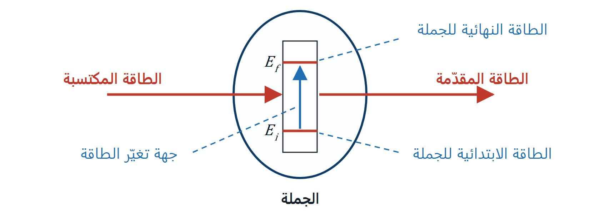
◆ نرسم الفقاعة فارغة عندما لا تتغيّر الطاقة التي تملكها الجملة.
◆ عدد الأعمدة داخل الفقاعة يساوي عدد أشكال الطاقة المتغيّرة بين الحالتين الابتدائية والنهائية.
5‏. قوانين نيوتن
من أعمال نيوتن: تأسيس قوانين الميكانيك الثلاثة، والتوحيد بين الميكانيك الفلكية والميكانيك الأرضية، واعتبار الزمن مطلقًا لا يتغيّر من معلم إلى آخر.

القانون الأول (مبدأ العطالة) | القانون الثاني (المبدأ الأساسي للتحريك) | القانون الثالث (الفعلان المتبادلان)
في مرجع عطالي، يحافظ مركز عطالة كل جملة معزولة أو شبه معزولة على سكونه أو حركته المستقيمة المنتظمة. | في مرجع عطالي، المجموع الشعاعي للقوى الخارجية المطبّقة على جملة يساوي في كل لحظة جداء كتلتها في شعاع تسارع مركز عطالتها. | إذا أثّرت جملة $A$‏ على جملة $B$‏ بقوة، فإن $B$‏ تؤثّر في الوقت نفسه على $A$‏ بقوة لها الحامل نفسه والشدّة نفسها وجهتها معاكسة.
  $∑{\vec{F}}_{ext} = \vec{0}$
  $∑{\vec{F}}_{ext} = m\vec{a}$
  ${\vec{F}}_{A/B} = −{\vec{F}}_{B/A}$

قانون الجذب العام: جسمان كتلتاهما $m_{A}$‏ و$m_{B}$‏ معزولان عن بقية الأجسام تنشأ بينهما قوتا تجاذب لهما الحامل نفسه والشدّة نفسها وجهتان متعاكستان؛ شدّتهما تتناسب طردًا مع جداء الكتلتين وعكسًا مع مربع المسافة بين مركزيهما.
$F_{A/B} = F_{B/A} = G·\frac{m_{A}·m_{B}}{r^{2}}$

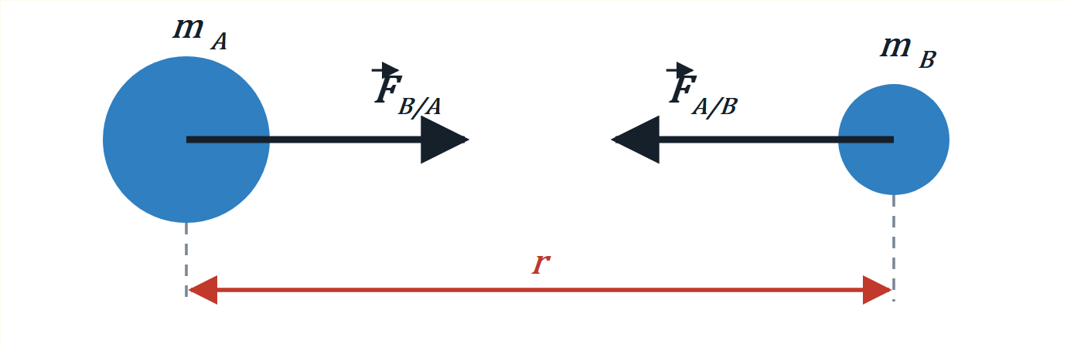
$r$‏ : المسافة بين المركزين (m)‏ ، $m$‏ : الكتلة (kg)‏ ، $G = 6,67×{10}^{−11}$‏ N·m²/kg²‏ : ثابت الجذب العام.

الجزء الثاني: حركة الأقمار الاصطناعية والكواكب
1‏. الحركة الدائرية المنتظمة
◆ الدور $T$‏ : مدّة إنجاز دورة واحدة، أي قطع المسافة $2πr$‏ : $T = \frac{2πr}{v}$‏  ◆ السرعة الزاوية $ω$‏ : الزاوية الممسوحة بالراديان خلال وحدة الزمن: $ω = \frac{θ}{t}$‏  ◆ العلاقة مع السرعة الخطية: $ω = \frac{v}{r}$‏ | 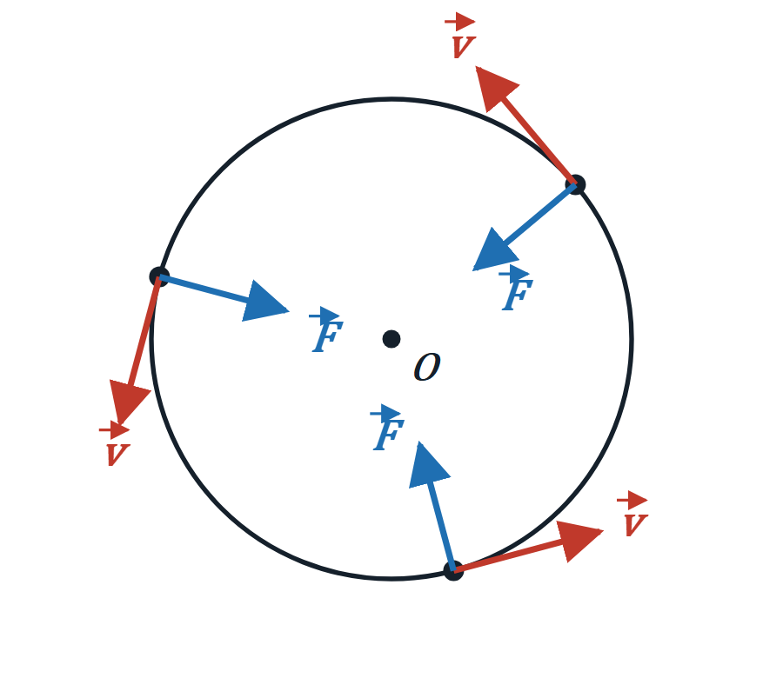
  تعريفها: حركة مسارها دائري وقيمة سرعتها ثابتة، لكن منحى السرعة متغيّر. تخضع الجملة لقوة مركزية عمودية على شعاع السرعة، حاملها منطبق على حامل شعاع التسارع.

شعاع التسارع في معلم فريني
لتسارع نقطة تتحرّك بحركة دائرية مركّبتان: مماسية ${\vec{a}}_{T}$‏ (شعاع وحدتها $\vec{t}$‏) وناظمية ${\vec{a}}_{N}$‏ تتجه نحو مركز المسار (شعاع وحدتها $\vec{n}$‏):  $r$‏ : نصف قطر انحناء المسار (m)‏. | 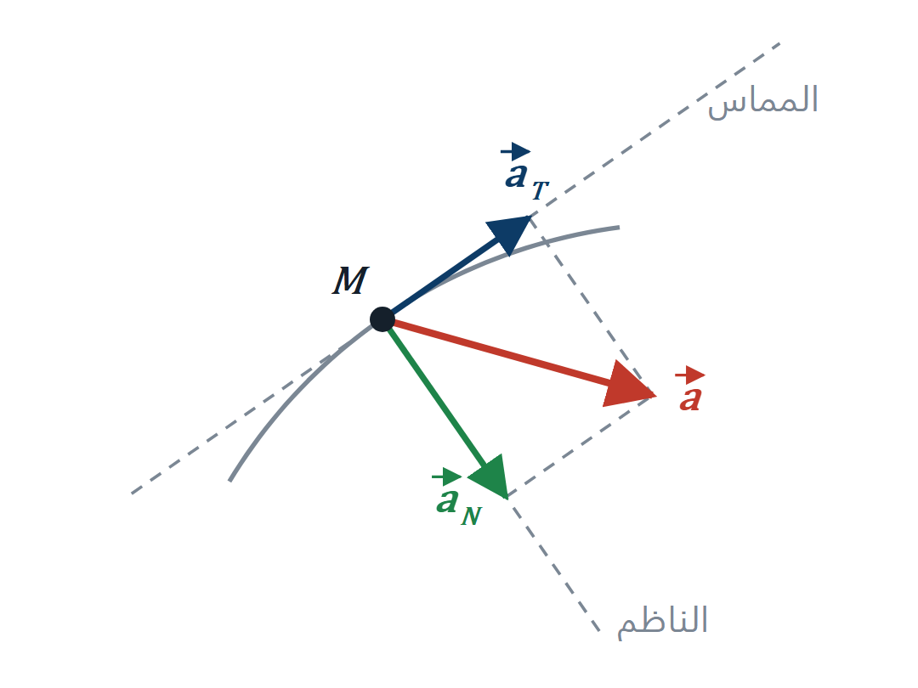
  $\vec{a} = a_{T}·\vec{t} + a_{N}·\vec{n}$
  التسارع المماسي | التسارع الناظمي | الطويلة
  $a_{T} = \frac{dv}{dt}$‏ | $a_{N} = \frac{v^{2}}{r}$‏ | $a = \sqrt{a_{T}^{2} + a_{N}^{2}}$‏

ملاحظة: في الحركة الدائرية المنتظمة $v = cte$‏ ، إذن $a_{T} = \frac{dv}{dt} = 0$‏ ، والتسارع ناظمي فقط: $a = a_{N} = \frac{v^{2}}{r} = cte$‏

2‏. قوانين كيبلر
حلّل كيبلر نتائج أرصاد تيكو براهي حول كوكب المريخ، فتوصّل إلى أن مداره حول الشمس إهليليجي لا دائري، وأن سرعة الكواكب ليست ثابتة، ووضع ثلاثة قوانين.

القانون الأول (قانون المسارات)  ◆ الإهليليج: منحنٍ يكون فيه مجموع بعدي كل نقطة منه عن المحرقين ثابتًا.  ◆ $A_{1}A_{2} = 2a$‏ : طول المحور الكبير.  ◆ $2b$‏ : طول المحور الصغير. | 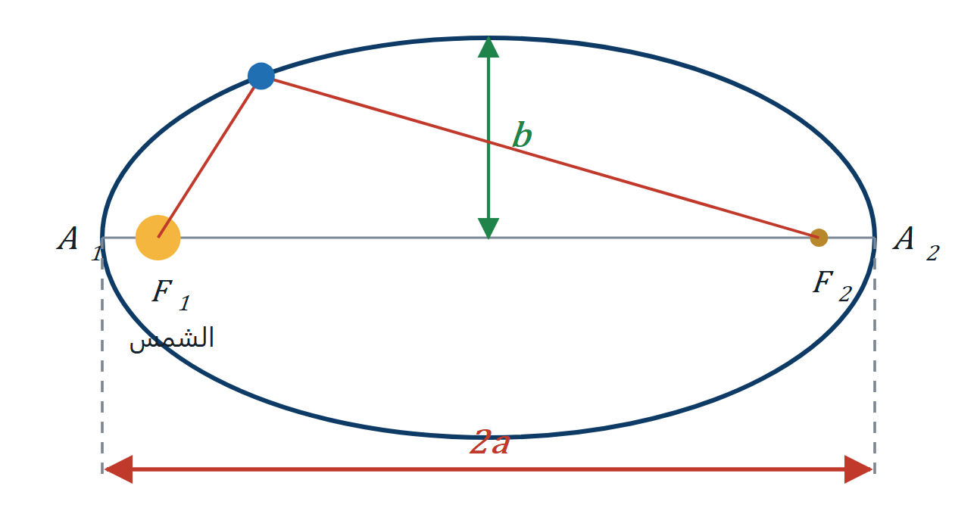
  تتحرّك الكواكب وفق مدارات إهليليجية، تمثّل الشمس إحدى محرقيها.
القانون الثاني (قانون المساحات)  من أجل $S_{1} = S_{2}$‏ و$Δt_{1} = Δt_{2}$‏ :  السرعة أعظمية عند الحضيض (الأقرب من الشمس) وصغرى عند الأوج (الأبعد). | 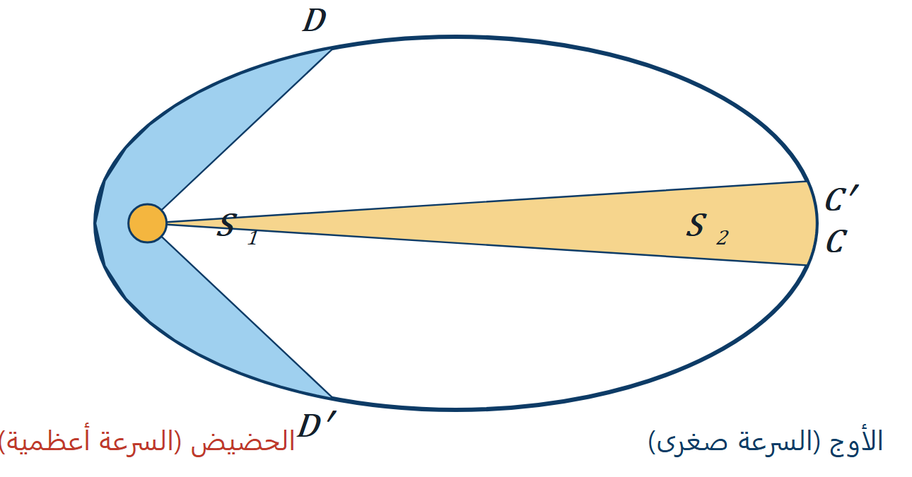
  المستقيم الواصل بين مركزي الشمس والكوكب يمسح مساحات متساوية خلال مدد زمنية متساوية.
  $\frac{DD′}{Δt} > \frac{CC′}{Δt} ⇒ v_{D} > v_{C}$
القانون الثالث (قانون الأدوار)  وحدة $T$‏ الثانية (s)‏ ووحدة $a$‏ المتر (m)‏. في حالة مسار دائري: $\frac{T^{2}}{r^{3}} = k$‏ | 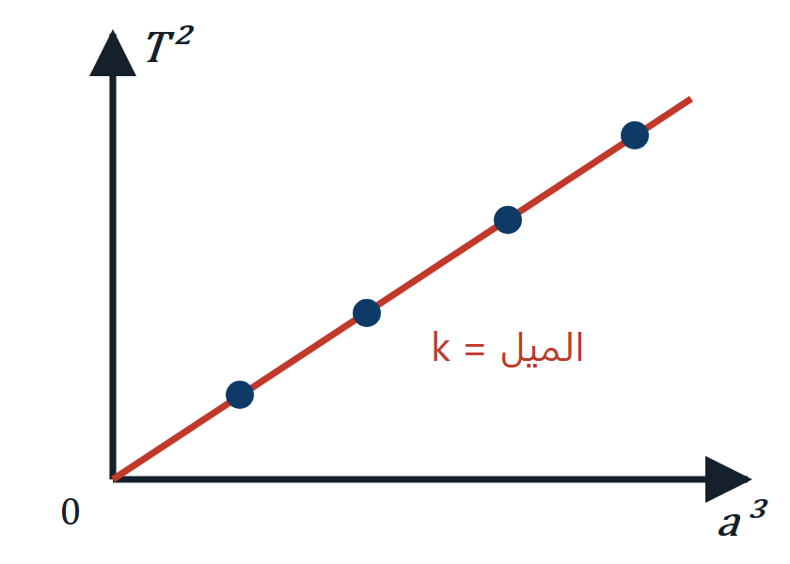
  يتناسب مربع دور الكوكب طردًا مع مكعب نصف طول المحور الكبير لمداره.
  $\frac{T^{2}}{a^{3}} = k = cte$

3‏. حركة قمر اصطناعي $S$‏ حول الأرض $T$‏
ننمذج المسار بمدار دائري مركزه مركز الأرض، نصف قطره $r = R_{T} + h$‏ ، بسرعة ثابتة $v$‏.  ◆ الجملة المدروسة: القمر $(S)$‏.  ◆ المرجع: جيومركزي نعتبره عطاليًّا خلال مدّة الدراسة.  ◆ القوة المطبّقة: قوة جذب الأرض للقمر:  طويلتها: $F_{T/S} = G·\frac{M_{T}·m_{S}}{(R_{T}{ + h)}^{2}}$‏ | 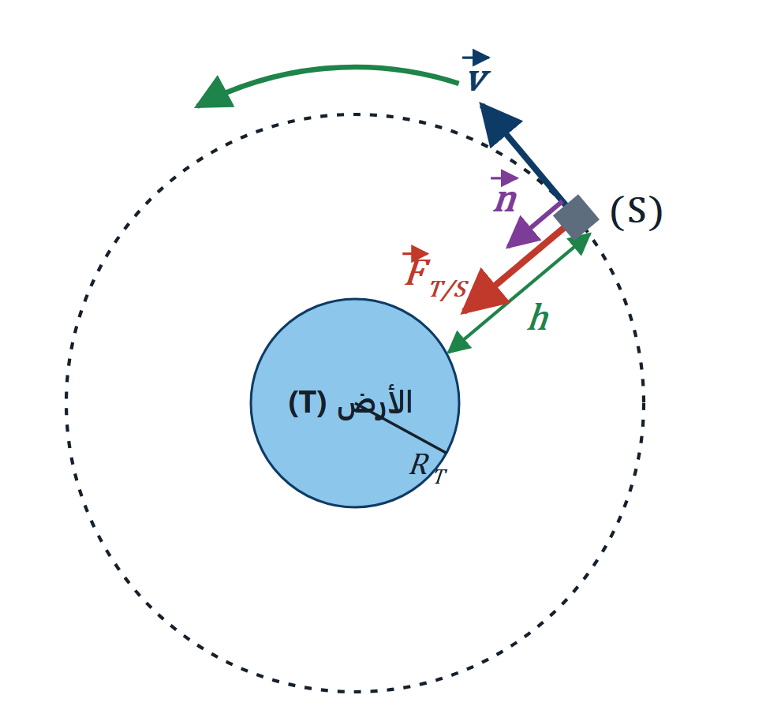
  ${\vec{F}}_{T/S} = G·\frac{M_{T}·m_{S}}{r^{2}}·\vec{n}$

التسارع $a$‏ | السرعة المدارية $v$‏ | الدور $T$‏
بتطبيق القانون الثاني لنيوتن والإسقاط على الناظم ($a_{T} = 0$‏):  $F_{T/S} = m_{S}·a_{N}$‏  $G·\frac{M_{T}·m_{S}}{(R_{T}{ + h)}^{2}} = m_{S}·a_{N}$‏ | لدينا $a_{N} = \frac{v^{2}}{r}$‏ ، فنجد:  $\frac{v^{2}}{r} = \frac{G·M_{T}}{r^{2}}$‏ | خلال دورة واحدة: $T = \frac{2πr}{v}$‏ ، وبتعويض $v$‏ :  $T = \frac{2πr}{\sqrt{\frac{G·M_{T}}{r}}}$‏
  $a = \frac{G·M_{T}}{(R_{T}{ + h)}^{2}}$
  $v = \sqrt{\frac{G·M_{T}}{R_{T} + h}}$
  $T = 2π\sqrt{\frac{(R_{T}{ + h)}^{3}}{G·M_{T}}}$

القمر الجيومستقر | العبارة الشعاعية للقوة حسب شعاع الوحدة
◆ دوره يساوي دور الأرض: $T ≈ 24 h$‏.  ◆ يدور في جهة دوران الأرض (عكس عقارب الساعة).  ◆ مساره في مستوي خط الاستواء.  ◆ ارتفاعه عن سطح الأرض: $h ≈ 36000 km$‏. | 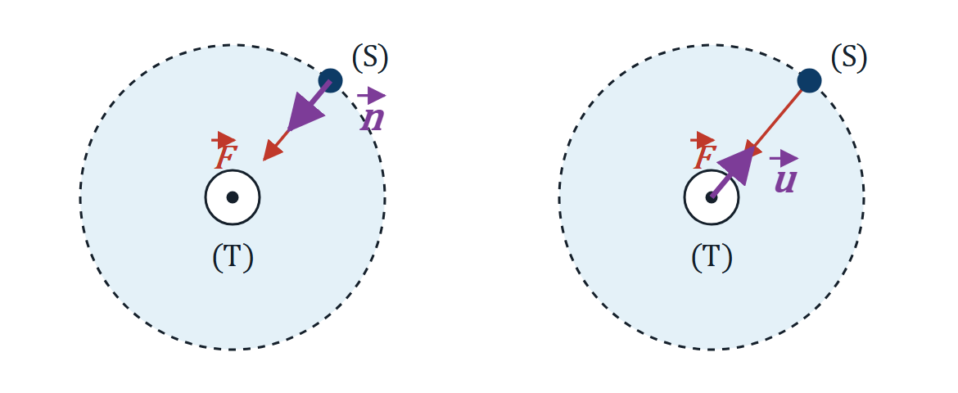  ${\vec{F}}_{T/S} = −G·\frac{M_{T}·m_{S}}{r^{2}}·\vec{u}$‏ ${\vec{F}}_{T/S} = G·\frac{M_{T}·m_{S}}{r^{2}}·\vec{n}$‏

4‏. حركة كوكب $P$‏ حول الشمس $S$‏
ننمذج المسار بمدار دائري مركزه مركز الشمس، نصف قطره $r$‏ ، بسرعة ثابتة $v$‏.  ◆ الجملة المدروسة: الكوكب $(P)$‏.  ◆ المرجع: هيليومركزي نعتبره عطاليًّا خلال مدّة الدراسة.  ◆ القوة المطبّقة: قوة جذب الشمس للكوكب:  بالطريقة نفسها: $F_{S/P} = m_{P}·a_{N}$‏ و$a_{N} = \frac{v^{2}}{r}$‏ ، فنجد: | 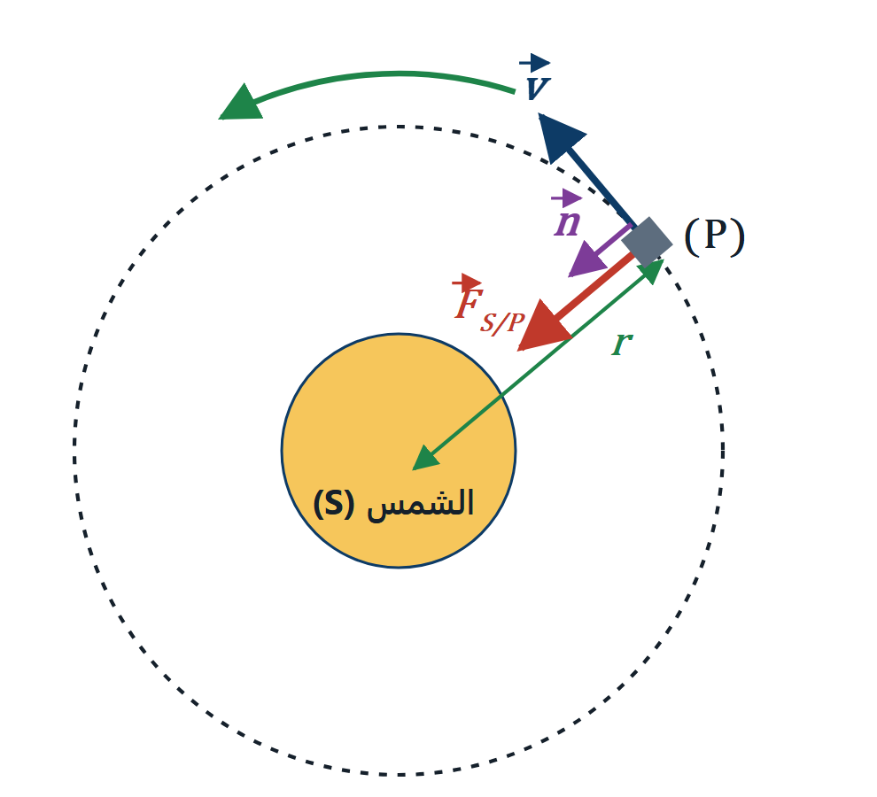
  ${\vec{F}}_{S/P} = G·\frac{M_{S}·m_{P}}{r^{2}}·\vec{n}$

التسارع $a$‏ | السرعة المدارية $v$‏ | الدور $T$‏
  $a = \frac{G·M_{S}}{r^{2}}$
  $v = \sqrt{\frac{G·M_{S}}{r}}$
  $T = 2π\sqrt{\frac{r^{3}}{G·M_{S}}}$

قيمة ثابت كيبلر $k$‏ (مسار دائري) | استنتاجات
من $T = 2π\sqrt{\frac{r^{3}}{G·M_{S}}}$‏ نجد $T^{2} = \frac{4π^{2}}{G·M_{S}}·r^{3}$‏ ، ومنه: | ◆ كتلة القمر أو الكوكب لا تؤثّر في السرعة المدارية ولا في الدور.  ◆ ثابت كيبلر مستقل عن كتلة الجسم المدروس.  ◆ قيمة $k$‏ تتعلّق فقط بكتلة الجسم المركزي الذي تُنسب إليه الحركة.
  $k = \frac{T^{2}}{r^{3}} = \frac{4π^{2}}{G·M_{S}} = cte$

تنبيه: شعاع السرعة $\vec{v}$‏ في حركة الأقمار والكواكب مماسي للمسار، وجهته جهة الحركة.

الجزء الثالث: حركة السقوط الشاقولي لجسم صلب
1‏. السقوط الشاقولي الحقيقي في الهواء
◆ الجملة المدروسة: الجسم $(S)$‏.  ◆ المرجع: سطحي أرضي نعتبره عطاليًّا خلال مدّة الدراسة.  ◆ القوى المؤثرة: ثلاث قوى ملخّصة في الجدول. | 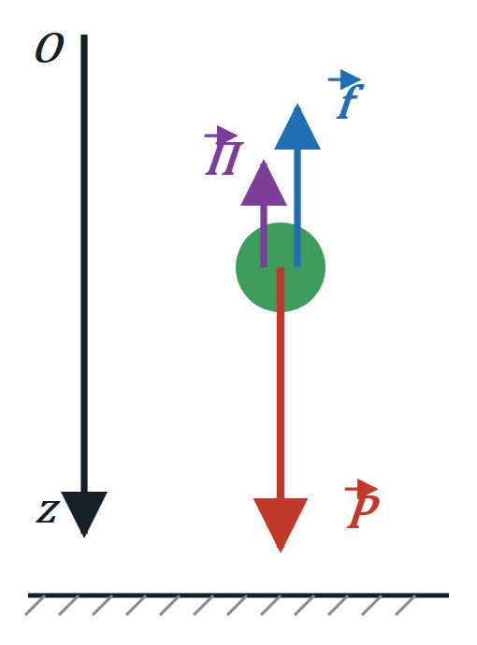
  عند سقوط جسم صلب متجانس في مائع (سائل أو غاز) بجوار الأرض، تحدث تأثيرات متبادلة بينه وبين الأرض من جهة، وبينه وبين المائع من جهة أخرى.

قوة الثقل $\vec{P}$‏ | دافعة أرخميدس $\vec{Π}$‏ | قوة الاحتكاك $\vec{f}$‏
شاقولية نحو الأسفل | شاقولية نحو الأعلى (ثقل المائع المزاح) | شاقولية، عكس جهة الحركة
$P = m·g$‏ | $Π = ρ_{f}·V_{S}·g$‏ | $f = k·v^{n}$‏
$m$‏ : الكتلة (kg)‏ ، $g$‏ : شدّة الجاذبية (N/kg)‏ | $ρ_{f}$‏ : الكتلة الحجمية للمائع (kg/m³)‏ ، $V_{S}$‏ : حجم الجسم (m³)‏ | $k$‏ : ثابت الاحتكاك. السرعات الصغيرة: $f = k·v$‏ ، السرعات الكبيرة: $f = k·v^{2}$‏

المعادلة التفاضلية لتطوّر السرعة $v(t)$‏
نترك الجسم عند $t = 0$‏ من النقطة $O$‏ (مبدأ الفواصل) دون سرعة ابتدائية، وفق المحور الشاقولي $(Oz)$‏ الموجّه نحو الأسفل:
$\vec{P} + \vec{Π} + \vec{f} = m\vec{a}$‏ بالإسقاط $m·g − ρ_{f}·V_{S}·g − k·v^{n} = m·\frac{dv}{dt}$‏
وبما أن $ρ_{s} = \frac{m}{V_{S}}$‏ ، فإن:
$\frac{dv}{dt} + \frac{k}{m}·v^{n} = g·(1 − \frac{ρ_{f}}{ρ_{s}})$

 | من أجل $f = k·v$‏ | من أجل $f = k·v^{2}$‏
المعادلة التفاضلية | $\frac{dv}{dt} + \frac{k}{m}·v = g·(1 − \frac{ρ_{f}}{ρ_{s}})$‏ | $\frac{dv}{dt} + \frac{k}{m}·v^{2} = g·(1 − \frac{ρ_{f}}{ρ_{s}})$‏
الحل | $v(t) = v_{lim}·(1 − e^{−t/τ})$‏ | خارج المنهاج
السرعة الحدية (نضع $dv/dt = 0$‏) | $v_{lim} = \frac{m·g}{k}·(1 − \frac{ρ_{f}}{ρ_{s}})$‏ | $v_{lim} = \sqrt{\frac{m·g}{k}·(1 − \frac{ρ_{f}}{ρ_{s}})}$‏

التمثيل البياني $v = f(t)$‏ : نظامان (حالة $f = k·v$‏)
نظام انتقالي $0 ≤ t < 5τ$‏ : تتزايد السرعة نحو $v_{lim}$‏ ، والحركة مستقيمة متسارعة بغير انتظام.  نظام دائم $t ≥ 5τ$‏ : تبلغ السرعة قيمتها الحدية، والحركة مستقيمة منتظمة. | 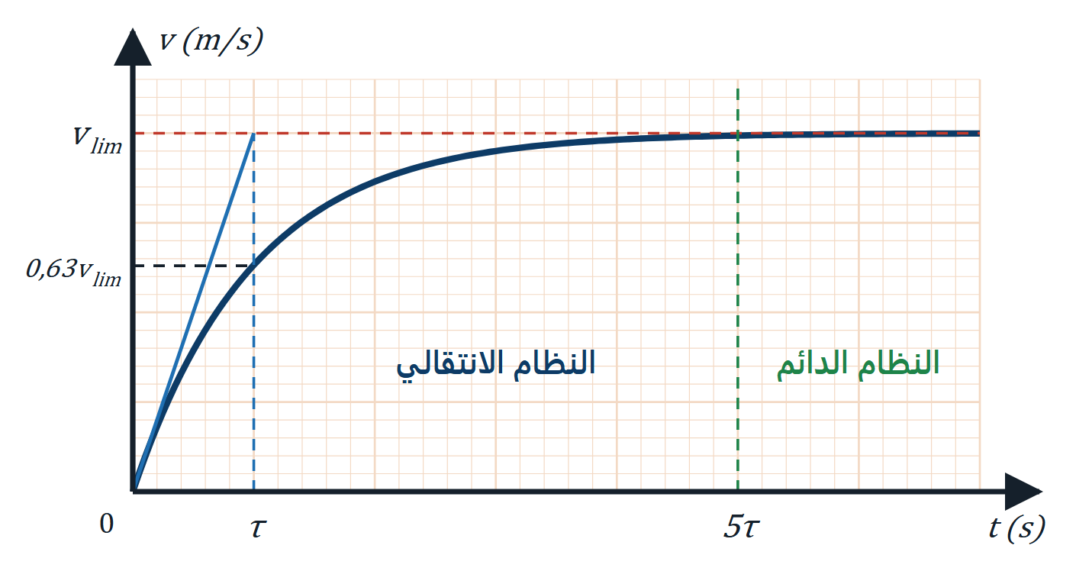

الزمن المميّز $τ$‏ : مدّة بلوغ $63\%$‏ من $v_{lim}$‏ | التسارع الابتدائي $a_{0}$‏
بيانيًّا: فاصلة نقطة تقاطع المماس عند $t = 0$‏ مع الخط المقارب الأفقي $v = v_{lim}$‏ :  حسابيًّا ($f = k·v$‏): يتعلّق بالكتلة وثابت الاحتكاك:  من أجل $f = k·v^{2}$‏ : عبارة $τ$‏ خارج البرنامج. | بيانيًّا: معامل توجيه المماس للبيان عند مبدأ الأزمنة:  من المعادلة التفاضلية لما $v = 0$‏ :  إذا كانت دافعة أرخميدس مهملة: $a_{0} = g$‏
  $τ = \frac{v_{lim}}{a_{0}}$
  $τ = \frac{m}{k}$
  $a_{0} = (\frac{dv}{dt})_{t=0}$
  $a_{0} = g·(1 − \frac{ρ_{f}}{ρ_{s}})$

تمثيل القوى ومراحل السقوط
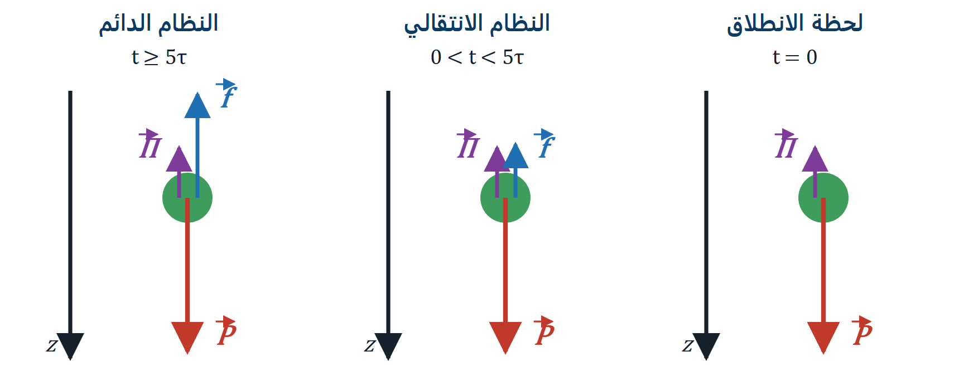
 | $t = 0$‏ | النظام الانتقالي | النظام الدائم
القانون الثاني بالإسقاط على $(Oz)$‏ | $P − Π = m·a_{0}$‏ | $P − Π − f = m·a$‏ | $P − Π − f_{lim} = 0$‏
طبيعة الحركة | متسارعة | متسارعة بغير انتظام | مستقيمة منتظمة

2‏. السقوط الشاقولي الحر
◆ الجملة: الجسم، المرجع: سطحي أرضي نعتبره عطاليًّا.  ◆ بتطبيق القانون الثاني والإسقاط على $(Oz)$‏ الموجّه نحو الأسفل: $\vec{P} = m\vec{a}$‏ ومنه $a = g$‏  ◆ التسارع ثابت وموجب: حركة مستقيمة متسارعة بانتظام. | 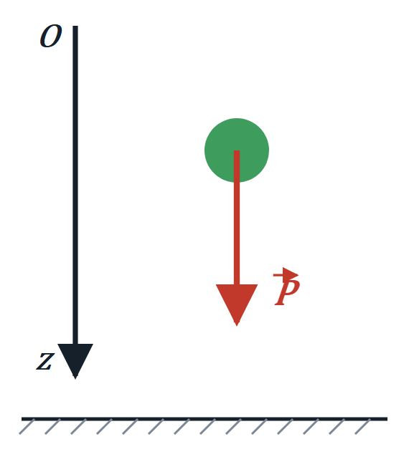
  يكون الجسم في سقوط حر إذا كان خاضعًا لثقله فقط ($Π$‏ و$f$‏ مهملتان، أو في الفراغ).

المعادلة الزمنية للسرعة | المعادلة الزمنية للموضع
$v_{0}$‏ : السرعة الابتدائية. من أجل $v_{0} = 0$‏ : $v(t) = g·t$‏ | $z_{0}$‏ : الفاصلة الابتدائية. من أجل $v_{0} = 0 \text{،} z_{0} = 0$‏ : $z(t) = \frac{1}{2}g·t^{2}$‏
  $v(t) = a·t + v_{0}$
  $z(t) = \frac{1}{2}a·t^{2} + v_{0}·t + z_{0}$

معادلة محذوفية الزمن (بين موضعين $A$‏ و$B$‏ في حركة متغيّرة بانتظام):
$v_{B}^{2} − v_{A}^{2} = 2a·(x_{B} − x_{A})$

حالة قذف الجسم شاقوليًّا نحو الأعلى  بتطبيق القانون الثاني والإسقاط على المحور $(Oz)$‏ الموجّه نحو الأعلى:  أثناء الصعود $\vec{a}·\vec{v} < 0$‏ : حركة مستقيمة متباطئة بانتظام. | 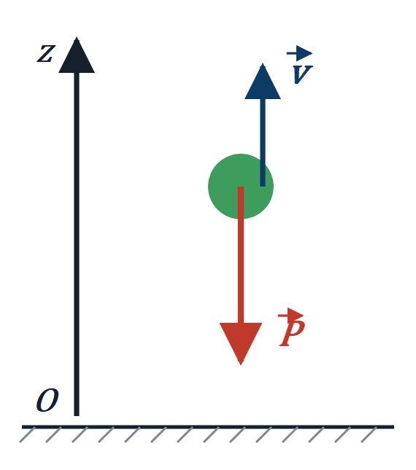
  $∑{\vec{F}}_{ext} = m\vec{a} ⇒ −P = m·a ⇒ a = −g$

الجزء الرابع: حركة جسم صلب مقذوف وعلى مستوٍ
1‏. حركة قذيفة في حقل جاذبية منتظم
جسم يُقذف بسرعة ابتدائية ${\vec{v}}_{0}$‏ تصنع زاوية $α$‏ مع الأفق، ويُدرس في معلم مستوٍ $(O, x, y)$‏ ، مع إهمال تأثير الهواء (الاحتكاك ودافعة أرخميدس).

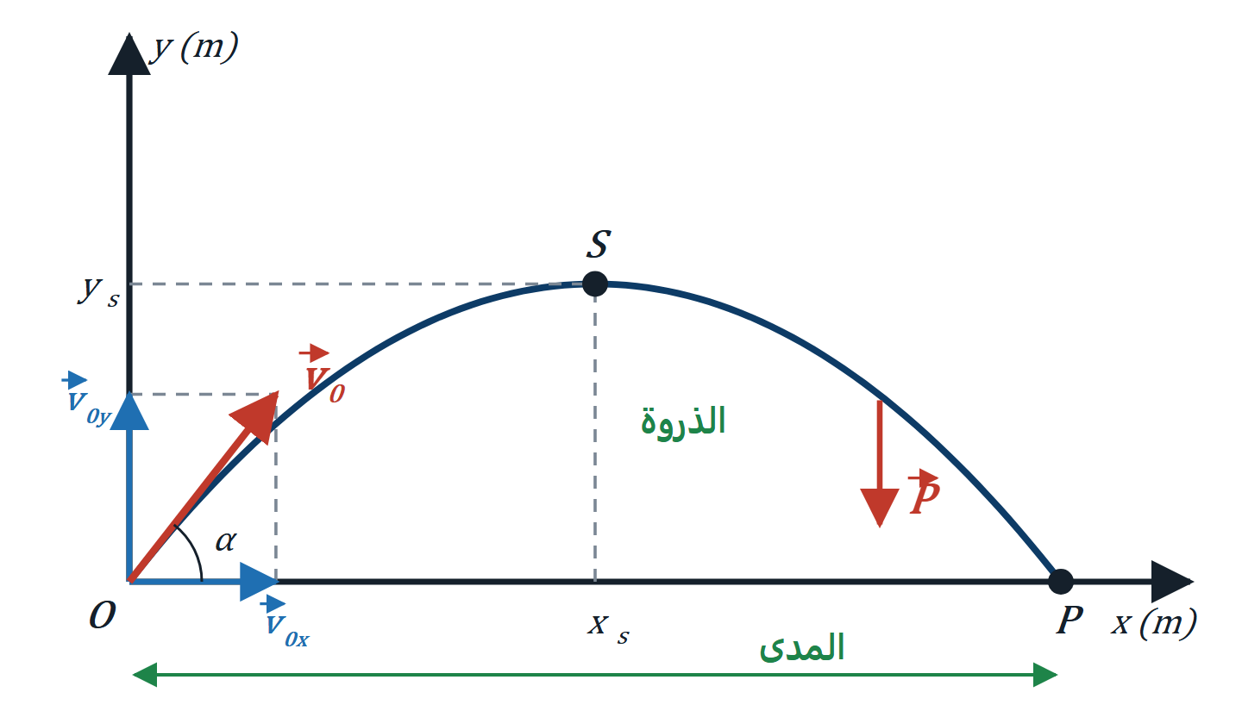
أ) دراسة حركة مركز العطالة
◆ الجملة: القذيفة، المرجع: سطحي أرضي نعتبره عطاليًّا، القوة المؤثرة: الثقل $\vec{P}$‏ فقط.
◆ $\vec{P} = m\vec{a}$‏ ، وبالإسقاط: $a_{x} = 0$‏ و$a_{y} = −g$‏
◆ على $Ox$‏ : حركة مستقيمة منتظمة. على $Oy$‏ : حركة مستقيمة متغيّرة بانتظام.
ب) المعادلات الزمنية
الشروط الابتدائية: $x_{0} = 0 \text{،} y_{0} = 0$‏ · $v_{0x} = v_{0}·cosα$‏ · $v_{0y} = v_{0}·sinα$‏
المحور | التسارع | السرعة | الموضع
$Ox$‏ | $a_{x} = 0$‏ | $v_{x}(t) = v_{0}·cosα$‏ | $x(t) = v_{0}·cosα·t$‏
$Oy$‏ | $a_{y} = −g$‏ | $v_{y}(t) = −g·t + v_{0}·sinα$‏ | $y(t) = −\frac{1}{2}g·t^{2} + v_{0}·sinα·t$‏

تنبيه: تختلف الشروط الابتدائية حسب وضعية القذيفة عند $t = 0$‏. سرعة القذيفة عند موضع $M$‏ : $v_{M} = \sqrt{v_{x}^{2} + v_{y}^{2}}$‏

ج) معادلة المسار
من $x(t)$‏ نستخرج $t = \frac{x}{v_{0}·cosα}$‏ ونعوّض في $y(t)$‏ ، فنجد معادلة قطع مكافئ من الشكل $y = A·x^{2} + B·x + C$‏ :
$y(x) = −\frac{g}{2v_{0}^{2}·\cos^{2}α}·x^{2} + tanα·x$

د) الذروة والمدى
الذروة $S$‏ : أقصى ارتفاع تبلغه القذيفة | المدى $P$‏ : أقصى مسافة أفقية (موضع السقوط)
عند الذروة $v_{y}(t_{S}) = 0$‏ ، ومنه:  بالتعويض في $x(t)$‏ و$y(t)$‏ ، مع $cosα·sinα = \frac{1}{2}sin2α$‏ : | عند موضع السقوط $y_{P} = 0$‏ ، وبالتعويض في معادلة المسار:  $\frac{g}{2v_{0}^{2}·\cos^{2}α}·x_{P} = tanα$‏  زمن بلوغ المدى، من $x_{P} = v_{0}·cosα·t_{P}$‏ :
  $t_{S} = \frac{v_{0}·sinα}{g}$
  $x_{S} = \frac{v_{0}^{2}·sin2α}{2g}$
  $y_{S} = \frac{v_{0}^{2}·\sin^{2}α}{2g}$
  $x_{P} = \frac{v_{0}^{2}·sin2α}{g}$
  $t_{P} = \frac{2v_{0}·sinα}{g}$

هـ) تأثير سرعة القذف وزاويته على المدى
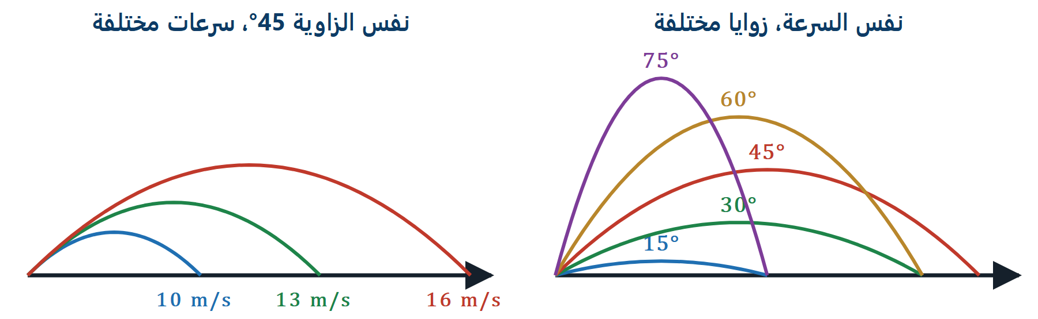
◆ المدى $x_{P}$‏ يتعلّق بالسرعة الابتدائية $v_{0}$‏ وبالزاوية $α$‏.
◆ عند زاوية ثابتة: كلّما كبرت $v_{0}$‏ كبر المدى.
◆ إذا كان القذف والسقوط في المستوي الأفقي نفسه، يكون المدى أعظميًّا من أجل $α = 45°$‏.
و) الدراسة الطاقوية: الجملة (قذيفة + أرض)
بما أن الجملة معزولة طاقويًّا (تأثير الهواء مهمل)، فإن طاقتها محفوظة بين موضعين $A$‏ و$B$‏ :
$E_{C}(A) + E_{PP}(A) = E_{C}(B) + E_{PP}(B) = cte$

الارتفاع $h_{S}$‏ عند الذروة | السرعة عند موضع $M$‏
بين $O$‏ و$S$‏ ، مع $v_{S} = v_{0}·cosα$‏ :  $\frac{1}{2}m·v_{0}^{2} = \frac{1}{2}m·v_{0}^{2}·\cos^{2}α + m·g·h_{S}$‏ | بين $O$‏ و$M$‏ :  $\frac{1}{2}m·v_{0}^{2} = \frac{1}{2}m·v_{M}^{2} + m·g·h_{M}$‏
  $h_{S} = \frac{v_{0}^{2}·\sin^{2}α}{2g}$
  $v_{M} = \sqrt{v_{0}^{2} − 2g·h_{M}}$

الطاقة الكلية بدلالة الزمن:  في أي لحظتين: $E_{T}(t_{1}) = E_{T}(t_{2})$‏. تبقى الطاقة الكلية ثابتة خلال الحركة: ما تفقده $E_{C}$‏ تكسبه $E_{PP}$‏ والعكس. | 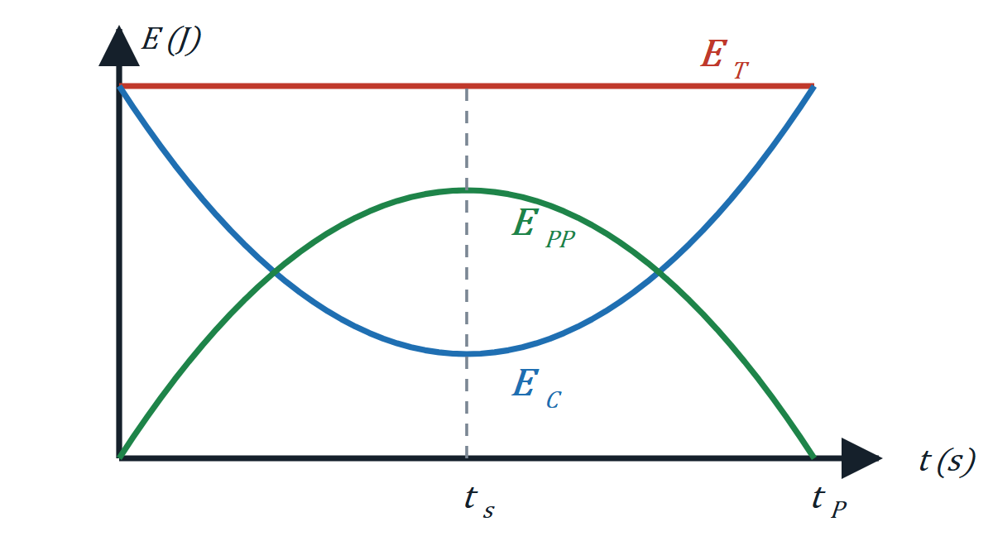
  $E_{T}(t) = E_{C}(t) + E_{PP}(t)$

2‏. حركة جسم على مستوٍ أفقي
◆ الجملة: الصندوق $(S)$‏.  ◆ المرجع: سطحي أرضي نعتبره عطاليًّا.  ◆ القوى الخارجية: $\vec{P} \text{،} \vec{R} \text{،} \vec{F} \text{،} \vec{f}$‏ | 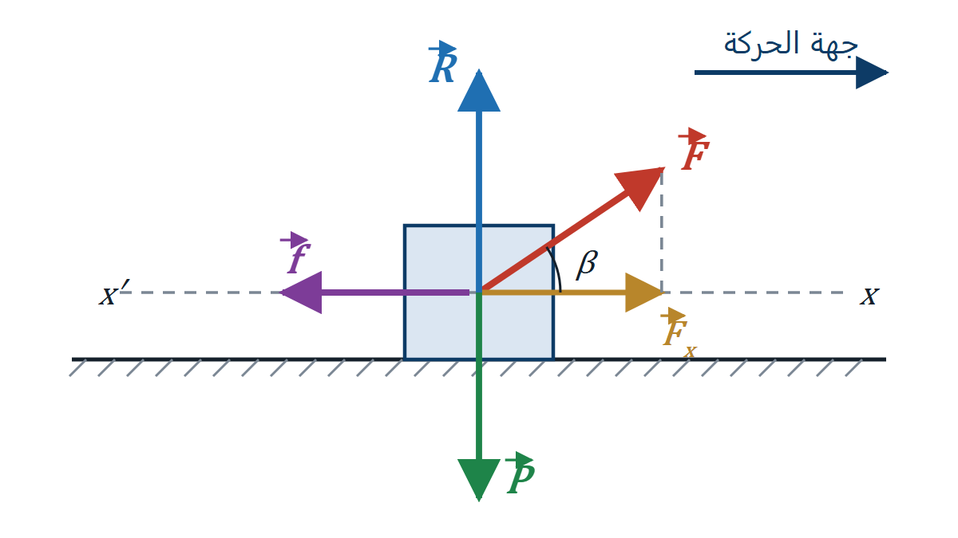

عبارة التسارع | المعادلات الزمنية ($v_{0} = 0 \text{،}x_{0} = 0$‏)
$\vec{P} + \vec{R} + \vec{F} + \vec{f} = m\vec{a}$‏  بالإسقاط على محور الحركة $(x′x)$‏ : $F_{x} − f = m·a$‏ ، مع $F_{x} = F·cosβ$‏ : | التسارع ثابت، وبالتكامل بالنسبة للزمن:
  $a = \frac{F·cosβ − f}{m}$
  $v(t) = \frac{F·cosβ − f}{m}·t$
  $x(t) = \frac{1}{2}·\frac{F·cosβ − f}{m}·t^{2}$

سطح أملس (لا احتكاك) | قوة الجر على المسار $β = 0$‏ | لا توجد قوة جر (سطح خشن)
  $a = \frac{F·cosβ}{m}$
  $a = \frac{F − f}{m}$
  $a = −\frac{f}{m}$

3‏. حركة جسم على مستوٍ مائل
الجملة: الجسم $(S)$‏. المرجع: سطحي أرضي نعتبره عطاليًّا. القوى: $\vec{P}$‏ و${\vec{R}}_{N}$‏ دائمًا، أما $\vec{F}$‏ و$\vec{f}$‏ فحسب معطيات التمرين.
نزول الجسم من $A$‏ إلى $B$‏ (مستوٍ خشن) | صعود الجسم من $A$‏ إلى $B$‏ (مستوٍ خشن)
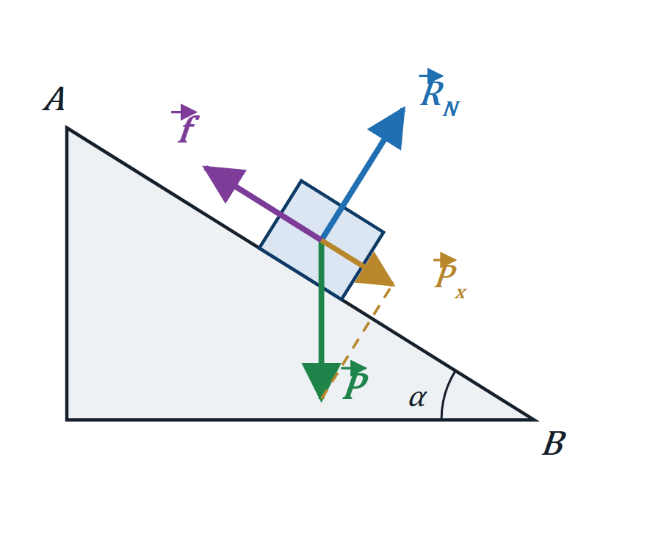 | 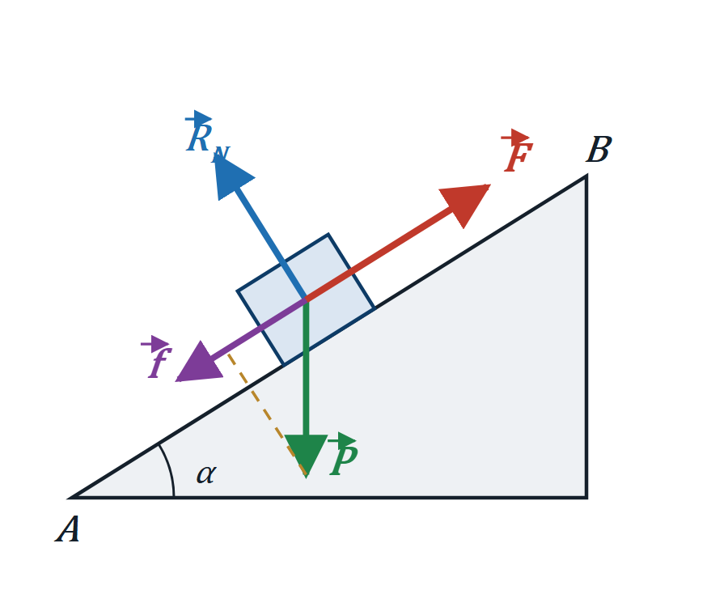
$\vec{P} + {\vec{R}}_{N} + \vec{f} = m\vec{a}$‏  بالإسقاط على محور الحركة: $P_{x} − f = m·a$‏ ، مع $P_{x} = P·sinα$‏ : | $\vec{P} + {\vec{R}}_{N} + \vec{F} + \vec{f} = m\vec{a}$‏  بالإسقاط على محور الحركة: $F − P_{x} − f = m·a$‏ ، مع $P_{x} = P·sinα$‏ :
  $a = g·sinα − \frac{f}{m}$
  $a = \frac{F − f}{m} − g·sinα$
سطح أملس: $a = g·sinα$‏ | سطح أملس: $a = \frac{F}{m} − g·sinα$‏

4‏. حركة الجمل المعقّدة
الجملة: الجسمان $(S_{1})$‏ و$(S_{2})$‏ ، كتلتاهما $m_{1}$‏ و$m_{2}$‏. الخيط عديم الامتطاط، والخيط والبكرة مهملا الكتلة. المرجع: سطحي أرضي نعتبره عطاليًّا.
$(S_{1})$‏ على مستوٍ أفقي | $(S_{1})$‏ على مستوٍ مائل
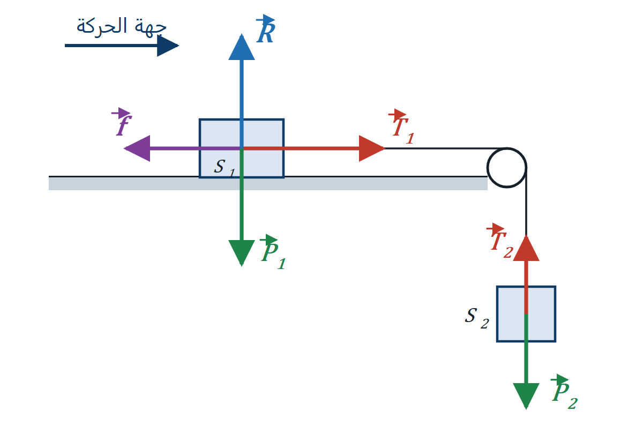 | 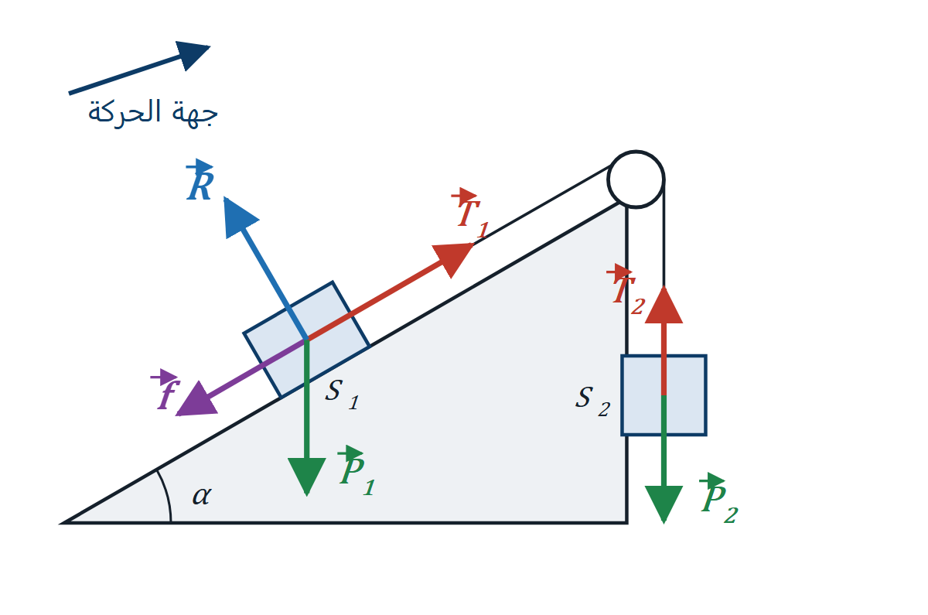
القانون الثاني والإسقاط على جهة الحركة:  $(S_{1}) : T_{1} − f = m_{1}·a$‏ ... (1‏)  $(S_{2}) : P_{2} − T_{2} = m_{2}·a$‏ ... (2‏)  لأن $P_{1}$‏ يعاكس $R$‏ على المحور الشاقولي. وبما أن $T_{1} = T_{2}$‏ ، نجمع (1‏) و(2‏):  $P_{2} − f = (m_{1} + m_{2})·a$‏ | القانون الثاني والإسقاط على جهة الحركة:  $(S_{1}) : T_{1} − P_{1}·sinα − f = m_{1}·a$‏ ... (1‏)  $(S_{2}) : P_{2} − T_{2} = m_{2}·a$‏ ... (2‏)  وبما أن $T_{1} = T_{2}$‏ ، نجمع (1‏) و(2‏):  $P_{2} − P_{1}·sinα − f = (m_{1} + m_{2})·a$‏
  $a = \frac{m_{2}·g − f}{m_{1} + m_{2}}$
  $a = \frac{g·(m_{2} − m_{1}·sinα) − f}{m_{1} + m_{2}}$

الجزء الخامس: حدود ميكانيك نيوتن
تمهيد: يعتمد ميكانيك نيوتن على أن كتلة الجسم ثابتة لا تتعلّق بسرعته. لكن تطبيق قوانينه على المستوى المجهري (الذرة، النواة) يؤدي إلى نتائج خاطئة لأن سرعة الجسيمات تقارب سرعة الضوء.
◆ يبقى ميكانيك نيوتن صالحًا فقط إذا كانت سرعة الأجسام ضئيلة جدًّا أمام سرعة الضوء $c = 3×{10}^{8}$‏ m/s‏.
◆ عند هذه الحدود يظهر الميكانيك النسبي وميكانيك الكم.

1‏. طبيعة الضوء: جسيمية وموجية (أينشتاين)
الطبيعة الموجية | الطبيعة الجسيمية
◆ الطول الموجي $λ$‏ : يقاس بالمتر (m)‏.  ◆ التواتر $ν$‏ : عدد الموجات في الثانية، وحدته الهرتز (Hz)‏.  ◆ الدور $T$‏ : مدّة موجة واحدة (s)‏ ، و$T = \frac{1}{ν}$‏ | يتكوّن الضوء من جسيمات بالغة الصغر تدعى الفوتونات، يحمل كل منها طاقة:  $h = 6,626×{10}^{−34}$‏ J·s‏ : ثابت بلانك، $E$‏ : الطاقة (J)‏ ، $ν$‏ : التواتر (Hz)‏.
  $ν = \frac{c}{λ}$
  $E = h·ν = h·\frac{c}{λ}$

2‏. أطياف الإصدار والامتصاص
طيف الامتصاص | طيف الإصدار (الانبعاث)
ينتقل الإلكترون من مستوى طاقة أدنى إلى مستوى أعلى بامتصاص فوتونات. | يهبط الإلكترون من مستوى طاقة أعلى إلى مستوى أدنى فيصدر طاقة على شكل إشعاع ضوئي (فوتونات).

3‏. فرضيات بور وسويات الطاقة
◆ تدور الإلكترونات في الذرة في مدارات محدّدة تسمّى سويات الطاقة.  ◆ طاقة الذرة تأخذ قيمًا محدّدة: نقول إنها مكمّمة.  ◆ يصاحب انتقال الإلكترون بين سويتين امتصاص أو إصدار فوتون طاقته:  طيف ذرة الهيدروجين  ◆ $n = 1$‏ : الذرة في الحالة الأساسية.  ◆ $n = 2, 3, 4...$‏ : الذرة في حالة إثارة.  ◆ $n = ∞$‏ : حدث للذرة تشرّد ($E = 0$‏). | 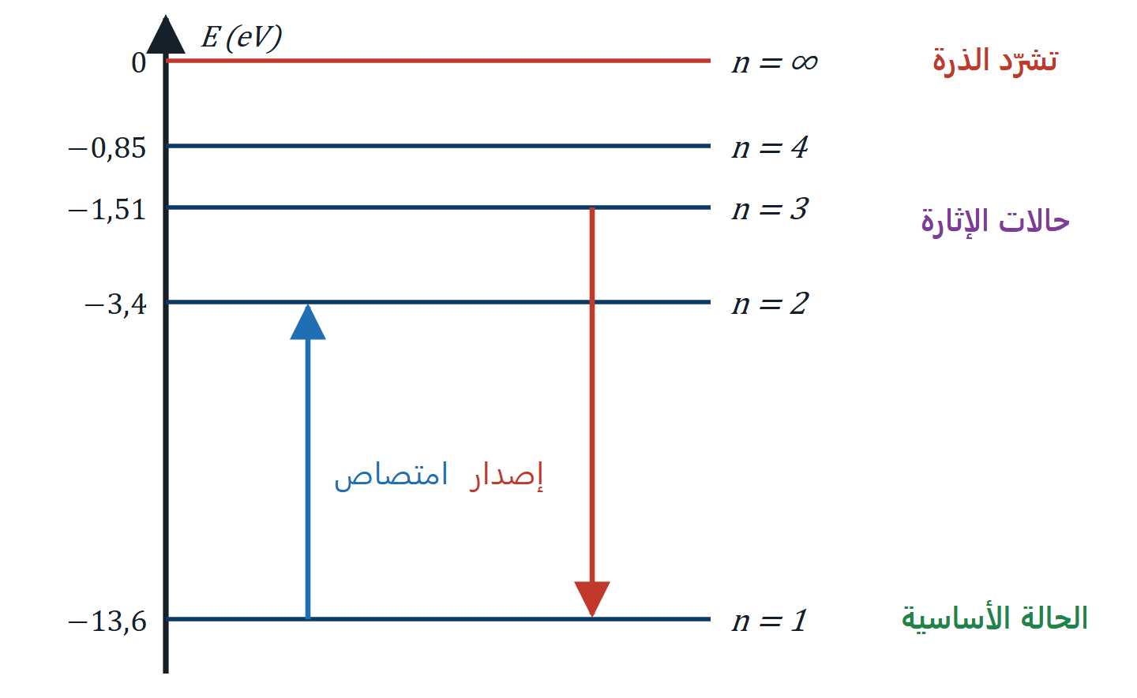
  $ΔE = |E_{f} − E_{i}| = h·ν$
  $E_{n} = −\frac{13,6}{n^{2}} (eV)$

تابِع دروس الأستاذ تبيب حكيم: المنصّة التعليمية www.tebibphysique.com‏ · يوتيوب @tebibhakim3108‏ · تيك توك @tebibhakim2‏ · تيليغرام t.me/tebibphysique‏

